**Фотографии бабочек**

В этом разделе представлены фотографии бабочек. Фотография позволяет остановить время и подробно рассмотреть эти маленькие, но невероятно красивые создания.

[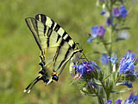](http://photographies.narod.ru/sections/insects/032.html)

Парусник подалирий

[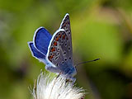](http://photographies.narod.ru/sections/insects/031.html)

Голубянка

[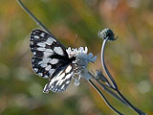](http://photographies.narod.ru/sections/insects/030.html)

Галатея

[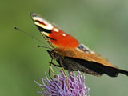](http://photographies.narod.ru/sections/insects/029.html)

Дневной павлиний глаз

[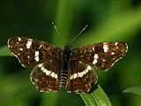](http://photographies.narod.ru/sections/insects/028.html)

Пестрокрыльница

[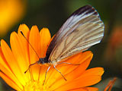](http://photographies.narod.ru/sections/insects/027.html)

Брюквенница

[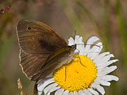](http://photographies.narod.ru/sections/insects/026.html)

Воловий глаз

[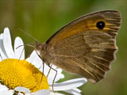](http://photographies.narod.ru/sections/insects/025.html)

Воловий глаз

[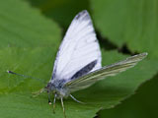](http://photographies.narod.ru/sections/insects/024.html)

Брюквенница

[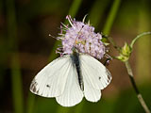](http://photographies.narod.ru/sections/insects/023.html)

Репница

[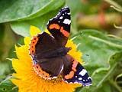](http://photographies.narod.ru/sections/insects/022.html)

Бабочка адмирал

[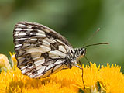](http://photographies.narod.ru/sections/insects/021.html)

Галатея

[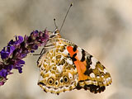](http://photographies.narod.ru/sections/insects/020.html)

Репейница (чертополоховка)

[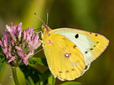](http://photographies.narod.ru/sections/insects/019.html)

Луговая желтушка

[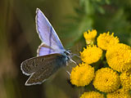](http://photographies.narod.ru/sections/insects/018.html)

Голубянка

[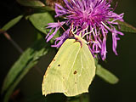](http://photographies.narod.ru/sections/insects/017.html)

Лимонница

[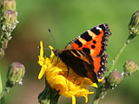](http://photographies.narod.ru/sections/insects/016.html)

Крапивница

[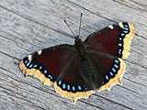](http://photographies.narod.ru/sections/insects/015.html)

Траурница

[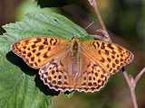](http://photographies.narod.ru/sections/insects/014.html)

Перламутровка пандора

[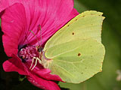](http://photographies.narod.ru/sections/insects/013.html)

Лимонница

[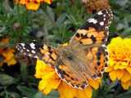](http://photographies.narod.ru/sections/insects/002.html)

Репейница

[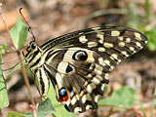](http://photographies.narod.ru/sections/insects/001.html)

Парусник демодок